IK141 Struktur Data
Abstract Data Type



Nama | : | Novan Arrijal Ghifari Hakim S
NIM | : | 2508836
Kelas | : | Pilkom B

PROGRAM STUDI PENDIDIKAN ILMU KOMPUTER
FAKULTAS PENDIDIKAN MATEMATIKA DAN ILMU PENGETAHUAN ALAM
UNIVERSITAS PENDIDIKAN INDONESIA
2026

- Potongan Kode
No | Source Code
Soal 1
1 | 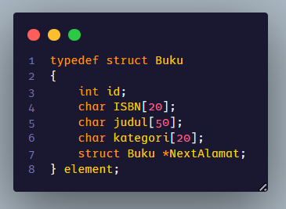  ADT yang digunakan pada program Manajemen Buku ini hanya 1 yaitu struct buku, disini saya menggunakan single list untuk menyimpan data buku nya.
2 | 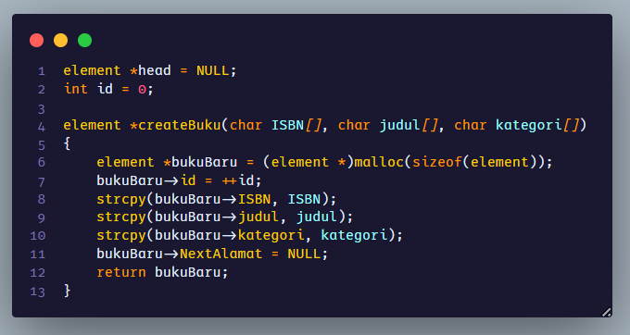  Untuk membuat elemen baru saya membuat fungsi createBuku, fungsi ini akan digunakan oleh prosedur-prosedur lain ketika akan menambahkan buku baru ke dalam list
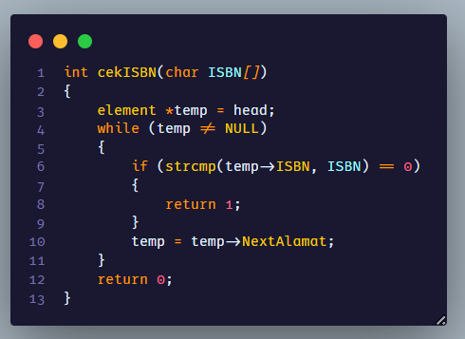
Untuk memastikan ISBN unik, saya membuat fungsi cekISBN, jadi setiap akan membuat buku maka akan memanggil fungsi ini, berikut ini adalah prosedur untuk membuat buku :

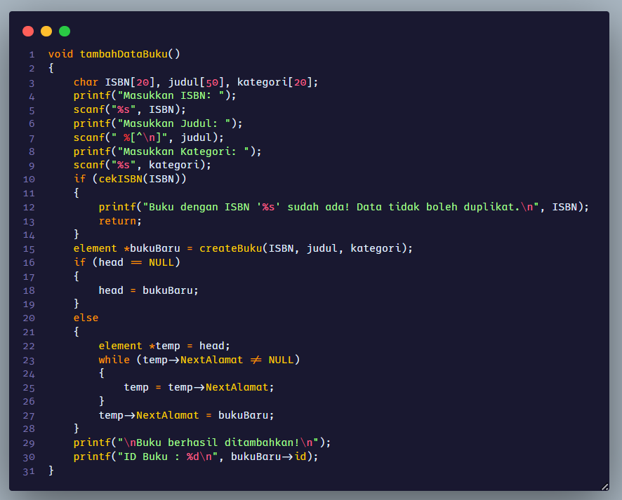
Ketika user sudah menginput data buku, maka akan memanggil fungsi cekISBN baru kemudian mengeksekusi fungsi createBuku
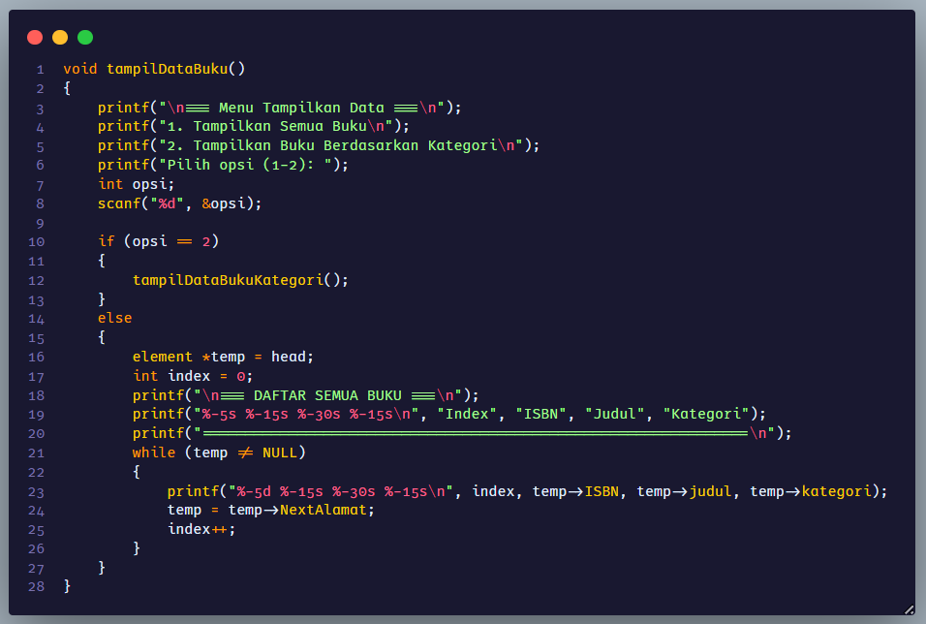
Untuk menampilkan buku terdapat 2 prosedur yang digunakan, yang pertama ini adalah prosedur untuk menampilkan keseluruhan buku.

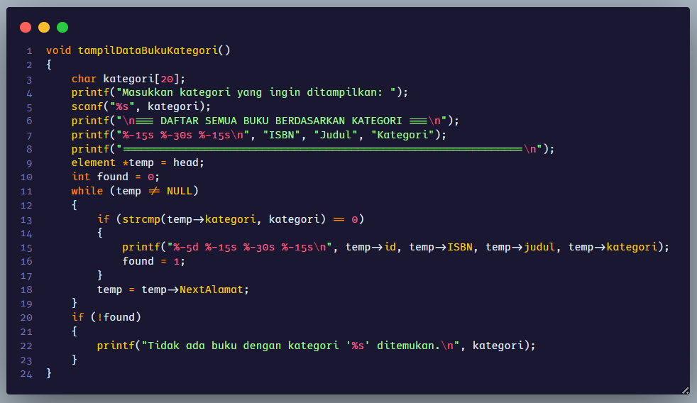
Prosedur kedua yaitu tampilDataBukuKategori, yang akan menampilkan buku berdasarkan kategori yang di inputkan oleh user.

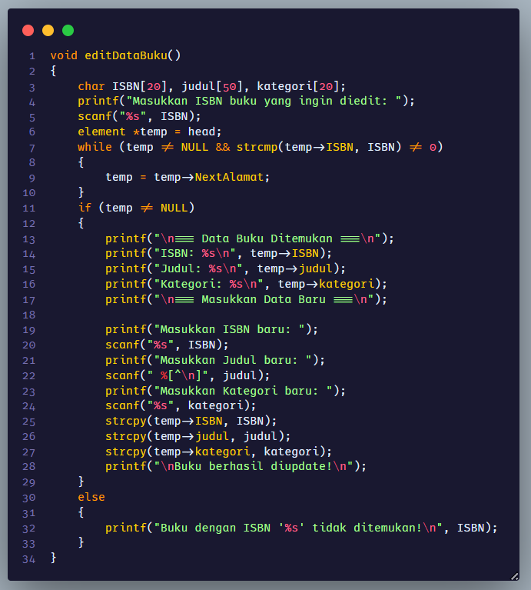
Untuk mengedit buku, saya membuat prosedur editDataBuku yang didalam nya akan menampilkan data awal buku sebelum di edit dan meminta input data yang akan di edit
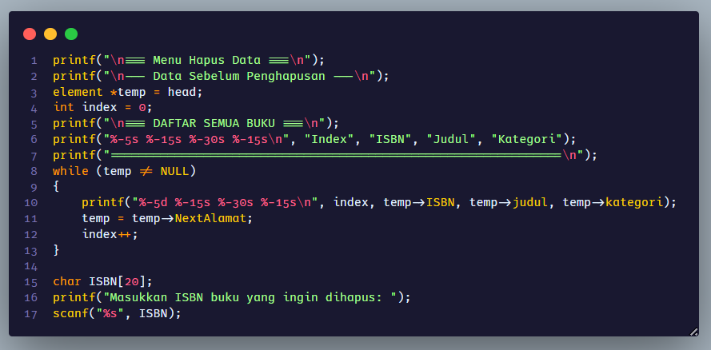
Untuk menghapus data saya membuat fungsi hapusDataBuku, didalamnya terdapat kode seperti berikut
Setelah memasukkan ISBN buku yang ingin dihapus, program akan lanjut mencari buku tersebut
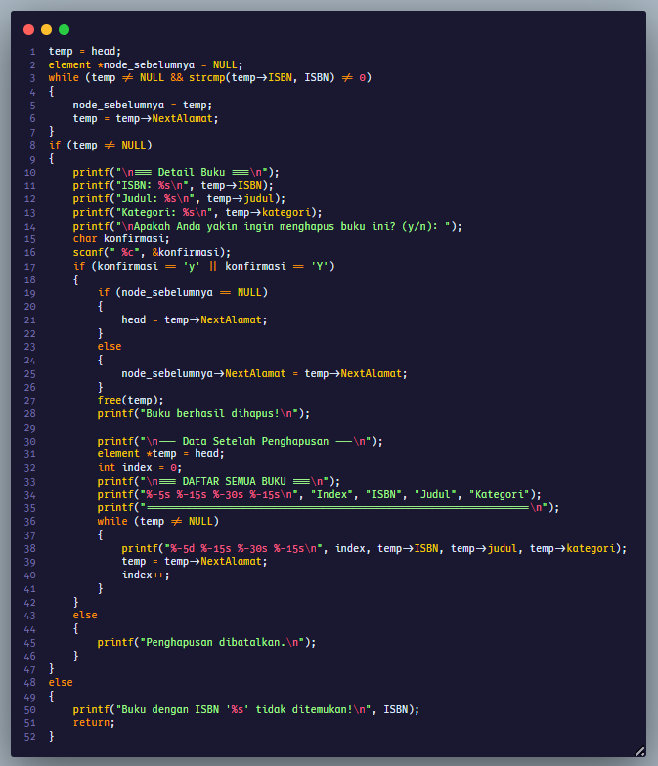
Setelah mencari buku, maka program akan menampilkan buku yang akan di hapus untuk meminta konfirmasi, setelah dikonfirmasi maka buku tersebut akan di hapus dan program kembali menampilkan daftar seluruh buku untuk melihat perbedaan sebelum dan sesudah, jika konfirmasi dibatalkan maka program akan menampilkan “Penghapusan Dibatalkan”
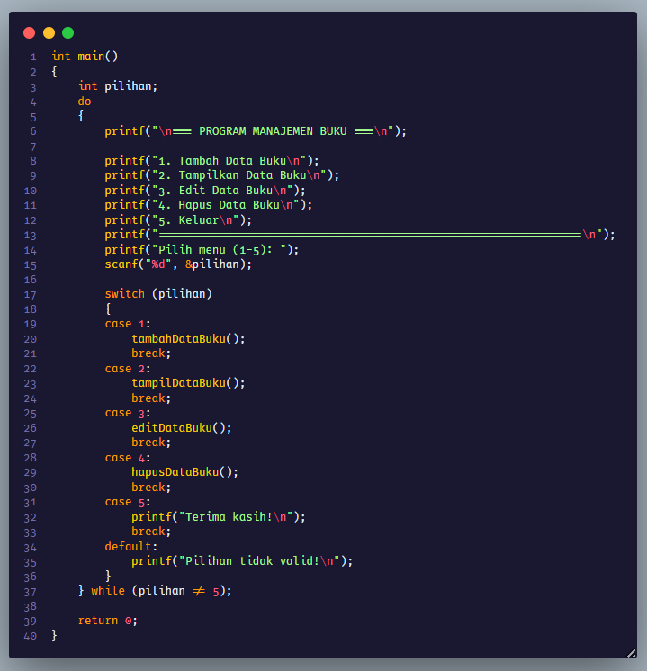
Untuk tampilan awal di int main, program akan menampilkan menu yang berisi 5 pilihan, dari kemudian akan dieksekusi oleh switch case telah user memasukkan pilihannya.

- Screenshot Output
No | Output Program
Soal 1
1 | 